 | AGENCE DU PERIGORD  1, Voie de la Vallée SAINT-CYPRIEN  05 53 28 96 75 - agenceduperigord@gmail.com

Maison de village avec vue imprenable sur l'un des plus beaux villages de France.
Situé à BELVES  Prix: 214 000 €  Réf. : AP2666 | 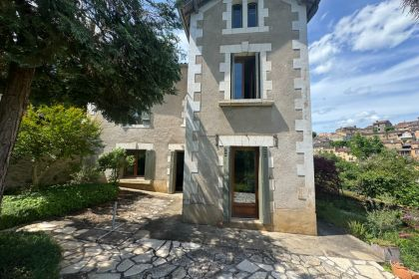

 | 3 Chambres |  | 1 Salle de bains
 | Surface habitable : 129 m² |  | Terrain : 280 m²

Descriptif
Découvrez le charme et la beauté d'une vie de village dans cette maison exceptionnelle offrant une vue imprenable sur l'un des plus beaux villages de France.
Située à proximité de toutes les commodités, cette maison spacieuse et lumineuse vous offre un cadre de vie idéal. La maison se compose en rez-de-chaussée : une pièce à vivre lumineuse donnant sur une terrasse et un jardin, une cuisine indépendante, une buanderie. Au premier étage : un spacieux palier pouvant servir de salon ou de bureau, trois chambres, une salle de bains. Chauffage par pompe à chaleur, double vitrage bois.
Les informations sur les risques auxquels ce bien est exposé sont disponibles sur le site Géorisques: www.georisques.gouv.fr

Caractéristiques principales
Type: Maison Ancienne  Année constr.: 1900 | Etat: Très bon  Surf. habitable: 129 m²  Terrain: 280 m²  Séjour: 42 m²  Hameau / Village | 3 Chambres  1 Salle de bain  5 Pièces  Chauffage: Pompe chaleur

Détails complémentaires
SITUATION DU BIEN:  - Village  REZ DE CHAUSSÉE:  - Buanderie 17,56 m2.  - Cuisine 8,92 m2.  - Pièce à vivre 42,95 m2.  1ER ÉTAGE:  - 3 Chambres 22,47 m2 - 11,70 m2 et 6,34 m2  - Couloir 5,02 m2.  - Palier 21,41 m2.  - Salle de bains 10,32 m2.  DPE:  - Consommation énergétique (en énergie primaire): 93 KWHep/m²an  - Emission de gaz à effet de serre: 3 Kgco2/m²an  - Année de référence utilisée pour établir la simulation des dépenses annuelles 2021  - Date de réalisation DPE 18/05/2024  - Montant bas supposé et théorique des dépenses énergétiques: 650 €  - Montant haut supposé et théorique des dépenses énergétiques: 940 €  CHAUFFAGE:  - Pompe à chaleur air/eau | EQUIPEMENTS DIVERS:  - Double vitrage  - Tout à l'égout  FENÊTRES:  - Bois  - Double vitrage  SERVICES:  - Ville la plus proche : PAYS DE BELVES  - Commerces 2 minutes  - Ecole 2 minutes  - Gare  - Vue  TERRAIN:  - Cloturé  - Jardin  TOITURE:  - Tuiles  VUE:  - Dégagée  - Vue panoramique

DPE
Classe énergétique : B | Classe GES : A
Date de réalisation DPE 18/05/2024
Année de référence utilisée pour établir la simulation des dépenses annuelles 2021
Montant bas supposé et théorique des dépenses énergétiques: 650 €
Montant haut supposé et théorique des dépenses énergétiques: 940 €

Photos

